**Formation « Développer la vente additionnelle dans mon resto »**

**Formation « Développer la vente additionnelle dans mon resto »**

* Une formation spécifique réalisée par un restaurateur, pour les restaurateurs, leurs équipes d’encadrement et les porteurs de projet en restauration.
* Cette formation, basée sur des cas concrets, permet d’acquérir les outils et méthodes pour identifier les différents profils de clientèle afin de leur proposer une offre en adéquation avec leurs besoins. Vous serez en mesure de mettre en place les techniques et pratiques pour développer la vente additionnelle dans un restaurant et ainsi optimiser votre performance économique.

Durant cette formation, j’aurai à cœur de transmettre mon expertise et ma passion pour la restauration pour que nous partagions la recette du succès.

L’état d’esprit de cette formation peut se résumer en quelques mots :

Pratique

Mes formations respectent un ratio de 80% de pratique et 20% de théorie.

* 80% de pratique car c’est en pratiquant que l’on assimile.

La restauration est un secteur d’action, d’échange et je tiens à ce que cela se retrouve durant les formations.

Pour faciliter l’apprentissage et le partage, les groupes de formation sont limités à 10 participants.

* 20% de théorie, parce qu’il est nécessaire de s’approprier les bases.

Concret

Je m’attache à apporter des conseils concrets, des méthodes éprouvées, facilement applicables au sein d’un restaurant par les restaurateurs ou futurs exploitants.

Les supports pédagogiques sont basés sur des mises en situation, des cas concrets et des fiches pratiques qui seront très utiles après la formation.

Opérationnel

L’objectif est que les restaurateurs, futurs restaurateurs ou les équipes d’encadrement participant à mes formations soient en mesure d’appliquer et de mettre en œuvre ce qui est transmis, directement après la formation.

C’est pourquoi, ces formations sont conçues pour aider les participants à identifier les pratiques à améliorer dans leurs exploitations afin d’optimiser leurs performances économiques et opérationnelles au quotidien rapidement et efficacement.

Objectifs de la formation :

* Maîtriser les techniques de ventes pour développer la vente additionnelle
* Identifier les profils de clientèle afin de leur apporter une offre et un service en cohérence avec leurs besoins
* Adapter l’attitude, le discours et le service aux profils de clientèles
* Mettre en place un affichage pertinent et efficace en restaurant
* Proposer une carte structurée et attrayante
* Former et challenger pour mieux vendre

Le Programme de la formation :

* Définir la vente additionnelle et identifier son intérêt
  + Définir la vente additionnelle et le ticket moyen
  + Identifier l’intérêt de développer la vente additionnelle dans un restaurant
* Maîtriser les techniques de vente
  + Pratiquer la vente croisée (cross-selling)
  + Pratiquer la montée en gamme (up-selling)
  + Pratiquer le down-selling
* Mettre en place les outils pour favoriser la vente
  + Identifier les différents types de clientèle et leurs besoins
  + Adapter son attitude et son discours aux clients
  + Proposer un cadre agréable, confortable et des prestations adaptées
  + Mettre en place un affichage pertinent en restaurant
  + Proposer une carte structurée et attrayante
  + Former et challenger pour mieux vendre
* S’entraîner en fonctions des situations

Public

Cette formation s’adresse aux exploitants de restaurants et leurs équipes (Manager, leader de salle, Chef de range, serveur, …), ainsi qu’aux porteurs de projets en restauration.

Prérequis

Cette formation ne nécessite aucun prérequis.

Avant toute inscription, un échange téléphonique, en visio ou physique est effectué visant à valider l’adéquation de la formation avec vos objectifs et attentes.

Fiches techniques

Durée : 14h soit 2 jours.

Format : Présentiel (Inter ou intra entreprises)

Effectif par session : 10 participants maximum

Délai d’accès moyen : 30 jours

Type d’action de formation (Art L6313-1 du code du travail) : Action de formation spécifique et de développement des compétences

Accessibilité des locaux et des formations aux personnes en situation de handicap - Vous pouvez vous informer par mail à notre référent handicap : [a.gillet@agilresto.fr](mailto:a.gillet@agilresto.fr) ou par téléphone au 06.23.36.19.13

Moyens techniques et outils pédagogiques :

Les formations ont lieu dans une salle équipée d’un écran LCD. Des documents de synthèse, supports d’exercices, guides et fiches pratiques sont utilisés.

Méthodes Pédagogiques :

Lors de la formation plusieurs méthodes et techniques sont utilisées afin de placer le participant au cœur de son apprentissage dont il est acteur en permanence.

Une alternance des différentes méthodes active, démonstrative, interrogative et expositive est réalisée lors des animations de séquences de formation (apports théoriques et pratiques, tests, mises en situation, cas pratiques, jeux de rôle, quizz…)

Sanction de la formation :

Une attestation de formation est remise à chaque participant à l’issue de la formation.

Modalités de validation des acquis en formation :

Les mises en situation, les quizz, les entraînements, les exercices pratiques permettent d’évaluer les acquis tout au long de la formation.

Validation des acquis à la fin de la formation :

Un test sous forme de questionnaire est effectué en fin de formation.

Un livret participant est remis à la fin de la formation.

Assistance :

Le formateur est disponible (par téléphone, mail) avant, pendant et après formation pour répondre à toutes interrogations, questions pratiques ou techniques. Si l’aide n’est pas immédiate, une réponse est apportée dans les 24heures.

Votre formation avec Agil Resto

Mes formations se déroulent dans l’immeuble Emergence situé :

5 rue du HELDER, 75009 PARIS, tout à côté de l’OPERA.

Un lieu accessible pour tous les participants, chaleureux et adapté à la formation.

Situé dans l’hyper centre parisien, desservi par métro, bus, RER, le centre est à moins de 30 minutes de toutes les gares SNCF, et accessible directement par les bus desservant Orly et Roissy.

Si vous venez de région ou d’outremer, je tiens à votre disposition une liste d’hôtels proches du centre de formation.

Le centre est adapté à la réception de personnes en situation de handicap et notamment aux personnes à mobilité réduite.

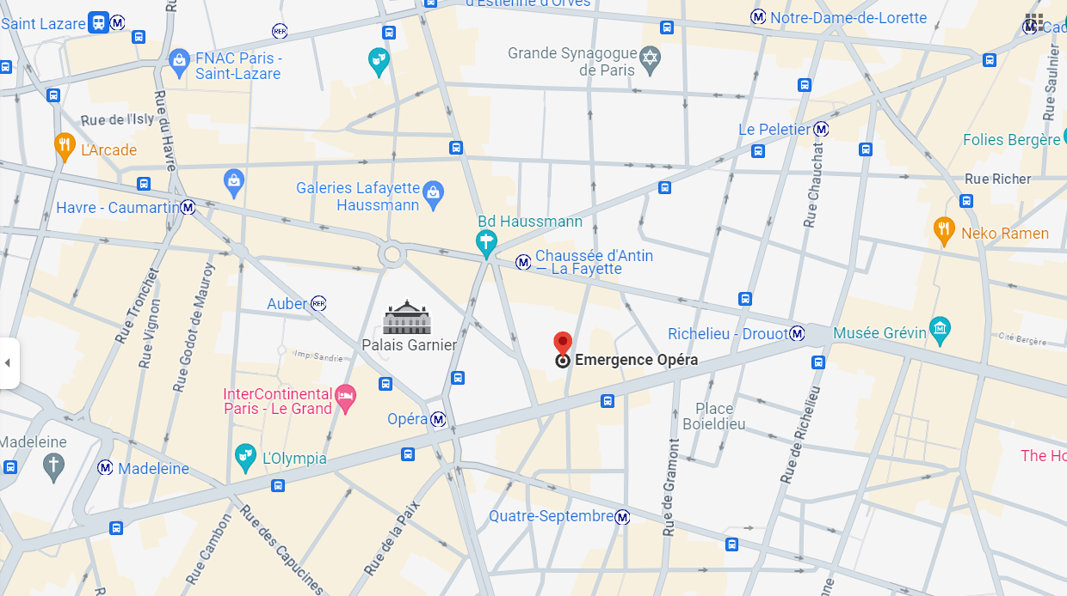

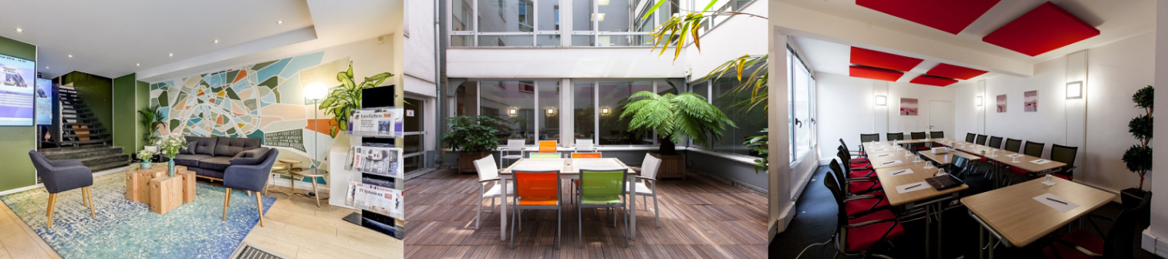

Accessibilité des locaux et des formations pour les personnes en situation de handicap

Je vous recommande de m’informer, dès votre inscription, de votre handicap et des besoins spécifiques que vous pouvez avoir pour que je puisse prévoir les conditions d’accueil et d’apprentissage adaptées.

Je mets en œuvre des compensations telles que :

• L’accueil à temps partiel ou discontinu

• L’adaptation de la durée de la formation et les modalités de validation de la formation

• L’accessibilité des supports de cours et du matériel pédagogique et leur communication à disposition avant la formation

• L’aménagement des modalités générales d’évaluation des connaissances et des compétences acquises au cours de la formation

Vous pouvez vous informer par mail auprès du référent handicap :

a.gillet@agilresto.fr

ou par téléphone au 06 23 36 19 13

Accès au centre de formation

Mes formations se déroulent dans l’immeuble Emergence au 5 rue du Helder dans le 9ème arrondissement de Paris, à proximité de l’Opéra Garnier.

Accessibilité des locaux

Les salles du centre Ermergence répondent aux normes de sécurité des établissements recevant du public de 5ème catégorie. Le centre est facilement accessible en transports en commun et se situe dans un quartier avec des commerces et des services (hôtels, restaurants et boutiques).

Vous êtes en situation de handicap et souhaitez suivre une formation Agil resto ?

Des dispositifs d’informations existent pour répondre à toutes vos questions :

• Pour construire votre projet de formation, vous renseigner sur les financements possibles, envisager votre parcours pour compenser votre handicap : monparcourshandicap.gouv.fr

• Pour trouver la ressource susceptible de répondre à vos besoins : l’annuaire de l’agefiph (https://www.agefiph.fr/annuaire)

Une question ? Contactez-moi

Alexis